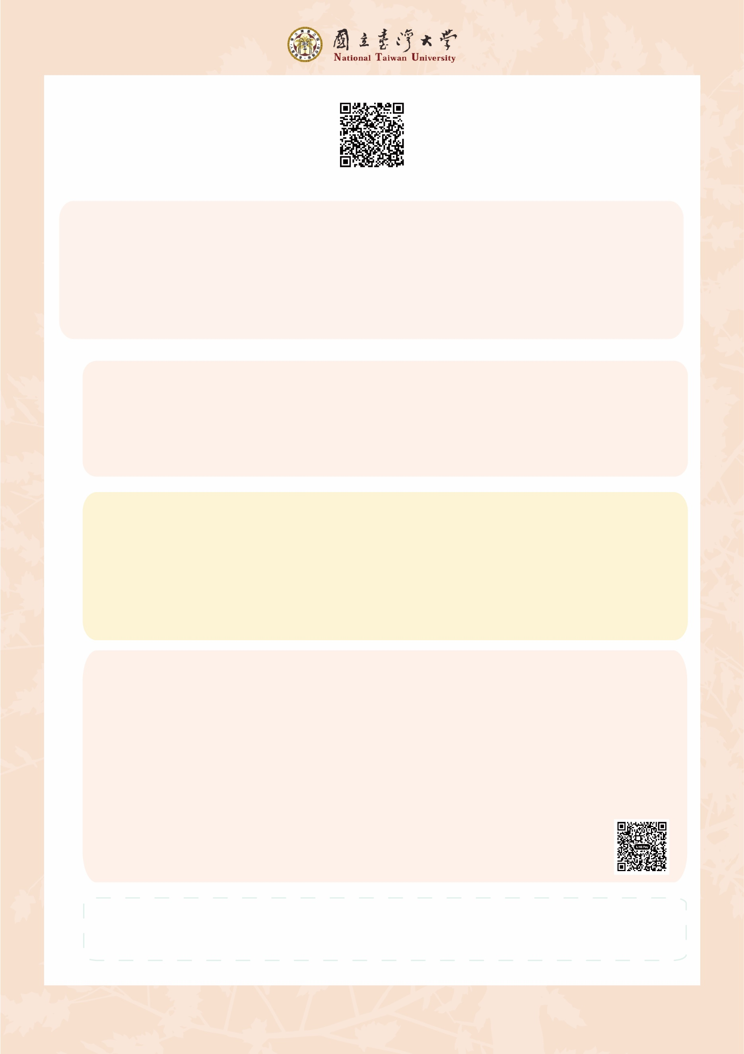
捐款單(捐款臺大可全額做為列舉扣除額)
填寫此紙本捐款單者，請郵寄、傳真或 E-mail (Word/PDF/掃描/拍照均可)，至本校財務管理處
請掃描QR Code，直接線上捐款， 則免填下列紙本捐款單

※如有抵稅需求，請務必填寫身分證或統編，以利資料傳至國稅局稅務系統。

捐款人 身分證字號/統編 收據抬頭 ( □同捐款人) 電話/手機 收據寄送 □電子(預設) □紙本 □不需要 校友 □否 □民國 年 系/所畢業電子信箱 所屬地區校友會 生日 年 月 日 地址 □□□-□□□

□清寒希望獎助學金
捐款項目
□創校百年基金
□學校統籌運用款

□歷史價值建築修繕維護專用款 □其他指定用途

□臺大校園護樹計畫專用款
※護樹定期定額每月500元(含)以上一年，或單筆6,000元(含)以上，請寫掛牌文字(12字以內為原則)↑

□定期定額捐款金額
□每月 □每年
NT$

(收據將於年底一次寄送)

□直到捐款人主動通知取消或變更授權為止(預設) □自西元20 年 月起至西元20 年 月止)
信用卡授權刷卡— 卡別 □VISA □MasterCard □JCB □NCCC
卡號 - - -
國內銀行手續費為1.75%， 國外銀行手續費為2%，
此手續費將由受贈單位負擔。
捐款金額及方式
發卡銀行 持卡人簽名
有效期限 西元20 年 月 (請與信用卡背面簽名一致)

□單筆捐款金額 NT$

□信用卡線上刷卡— 如欲使用信用卡線上刷卡，請掃描上方QR Code，或上網填寫線上捐
款單 https://giving.ntu.edu.tw
手續費為1.83%，此手續費將由受贈單位負擔。

□銀行匯款或ATM轉帳—「玉山銀行營業部」(代號：808)；戶名「國立臺灣大學427專戶」； 帳號「0015951000058」
□郵政劃撥— 戶名「國立臺灣大學」；帳號「17653341」；請於通訊欄或備註欄上填寫捐款資訊
□現金— 請送至國立臺灣大學財務管理處，地址詳見左下方資訊
□支票— 支票抬頭：國立臺灣大學 或 National Taiwan University;
支票上請註明禁止背書轉讓，併同填妥之捐贈單連同支票掛號或親送至本處
□LINE PAY— 請掃描右方QR Code(手續費3%，此手續費將由受贈單位負擔。)

是否同意將姓名、捐助金額及項目刊登於本校相關網站及刊物上? (未勾選視為「可公開」)
□可公開(預設) □完全匿名
本校將遵循「個人資料保護法」之規定，妥善處理、運用與保護捐款者個人資料，資料僅限本校使用，捐款者得隨時查詢、閱覽、複製、補充、更正、刪除或要求停止蒐集資料。

國立臺灣大學財務管理處 電話：(02)3366-9799 傳真：(02)3366-9766 捐款網址：https://giving.ntu.edu.tw
地址：106319臺北市大安區羅斯福路四段1號 禮賢樓 501室 電子郵件信箱: ntufinance@ntu.edu.tw

